Fazendo efeitos Hi-Res no Fireworks
Tutorial criado por 5uper / Leonardo Claro.

Bom, estou lançando esse tutorial por causa que encontrei outro tutorial ensiando fazer efeito Hi-Res em outros programas, ai percebi que seria legal ter um tutorial desse efeito com outros programas também, já que cada 1 usa um programa de sua preferência. =)

No meu tutorial vou utilizar o Hadouken do Cyber-Akuma como exemplo, e o Fireworks CS3...

Segue abaixo a tela do Fireworks CS3 com a sprite do Cyber-Akuma sem efeito Hi-Res:

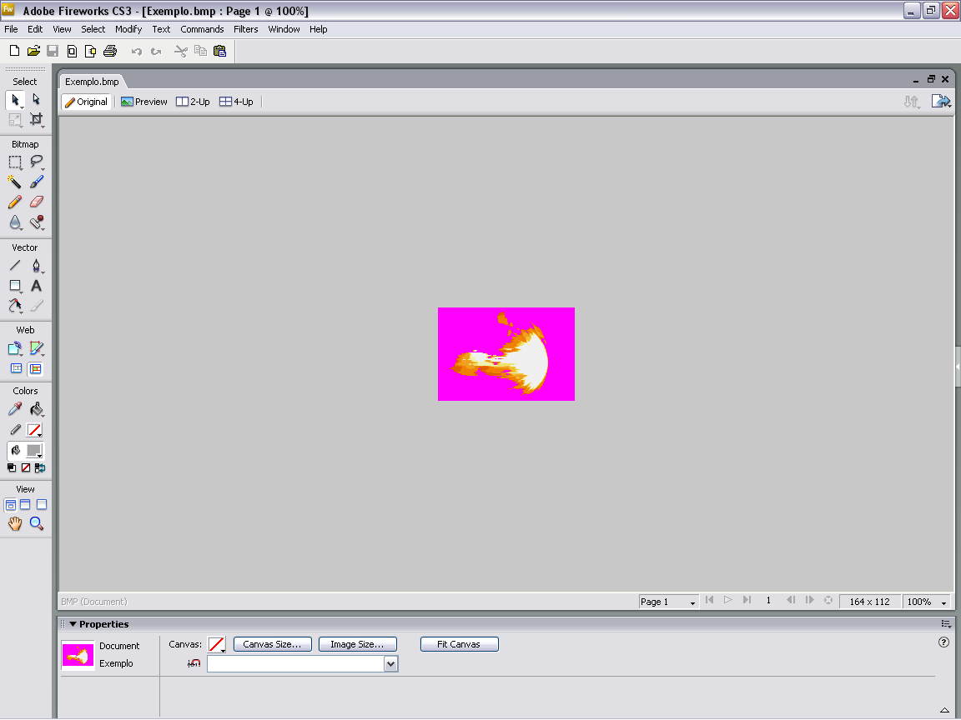
Reparem que o nome dela é "Exemplo.bmp" certo?
Peguei exatamente imagem com a extensão "BMP" por causa que ela é um formato fechado(se eu tentar editar algo nela atualmente, surtirá efeito até no fundo rosa, que não é bom, já que gostaríamos de alterar apenas o haduken, deixando o fundo rosa intacto).

Então a primeira coisa que iremos fazer é salvar essa imagem em algum formato que poderemos alterar sem que o fundo seja influenciado.

1º - Vá no item do menu "File" e clique em "Export Wizard..."

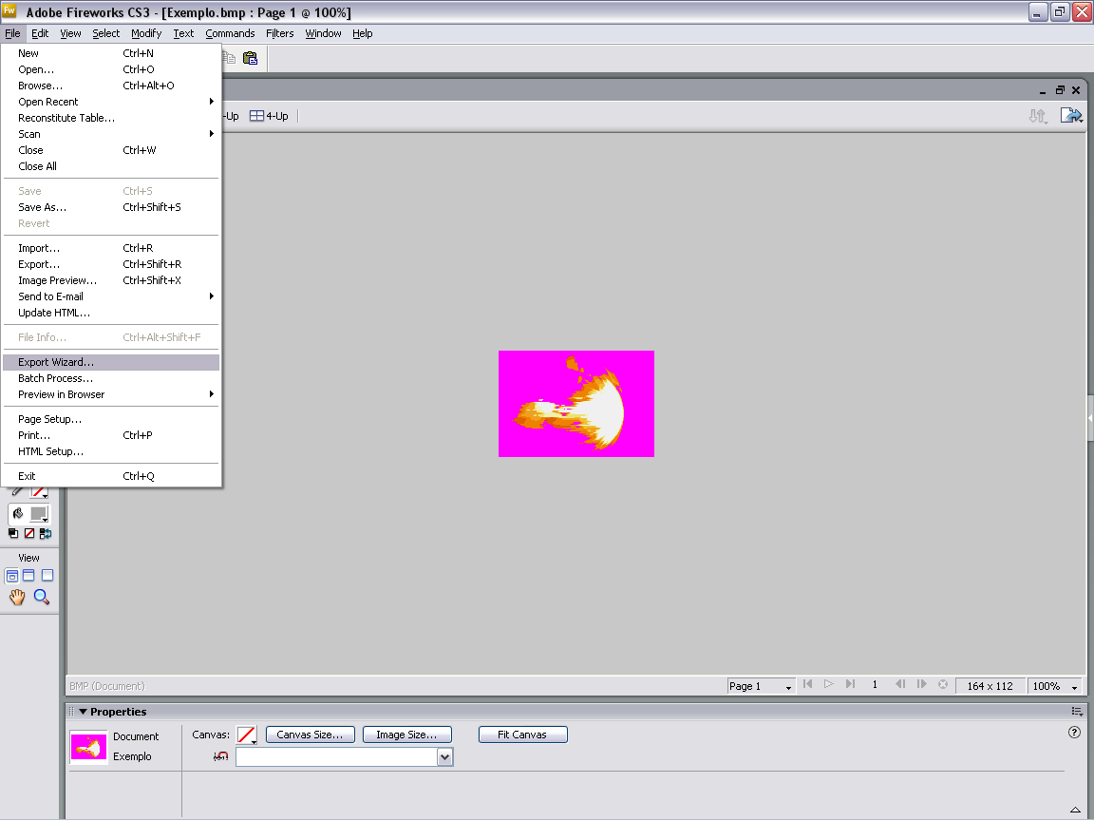
2º - Já no "Export Wizard", deixe as opções padrões clique em "Continue"
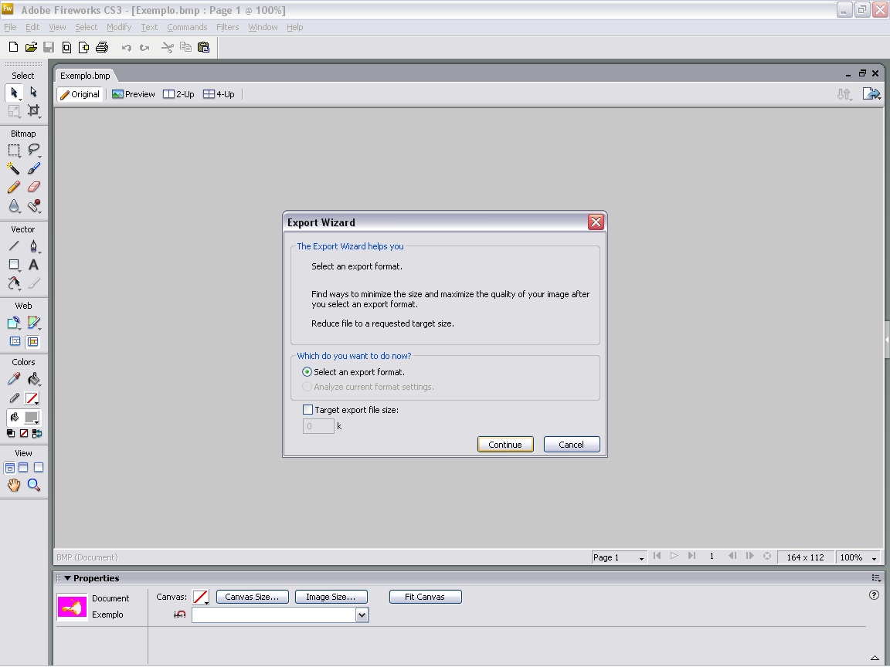
3º - Selecione "An image-editing application" e clique em "Continue"
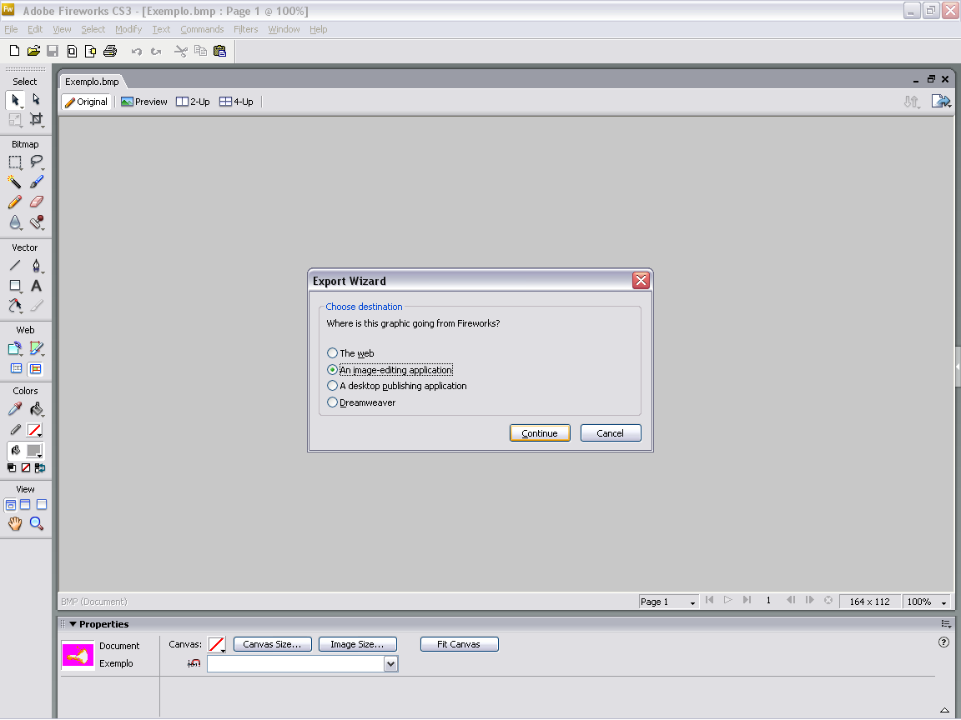
4º - Agora clique em "Exit"
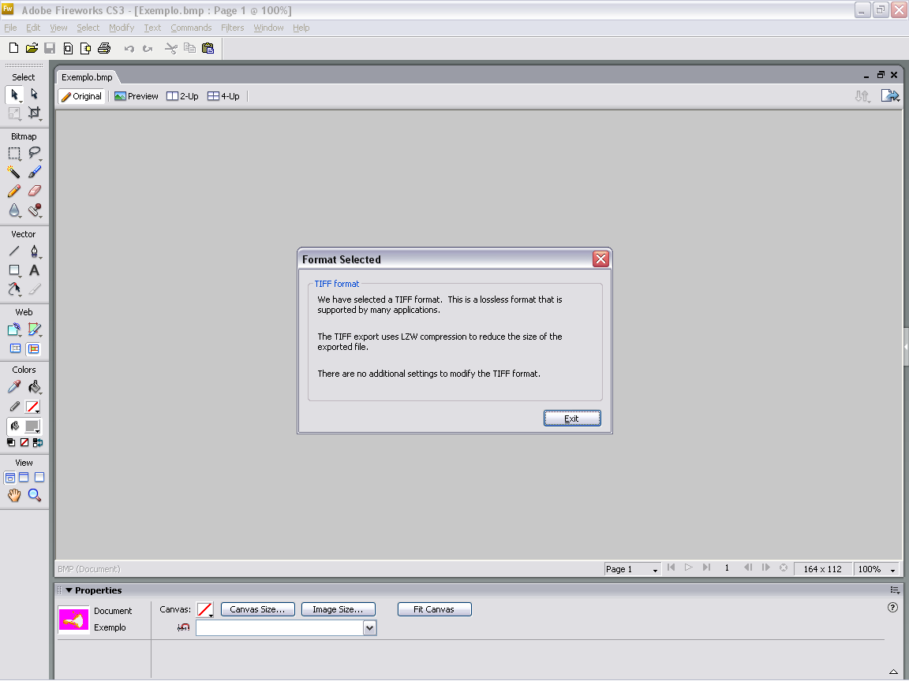
5º - Na tela de "Image Preview", você irá selecionar o formato "GIF" em "Format" :
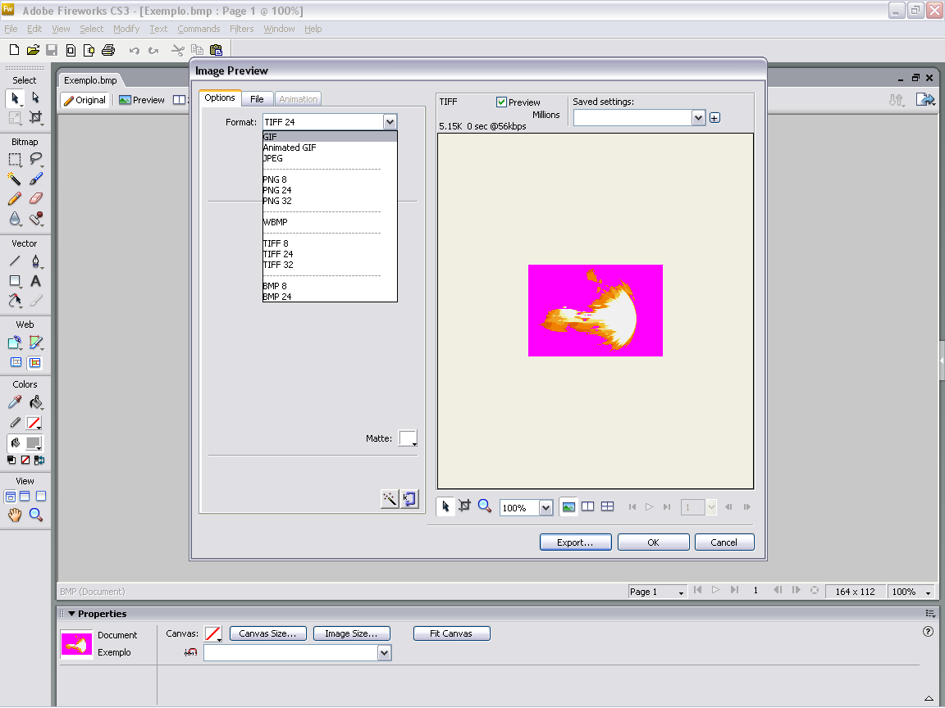
6º - Repare vai ter uma parte escrita "No Transparency", clique sobre ela, e selecione "Index Transparency"
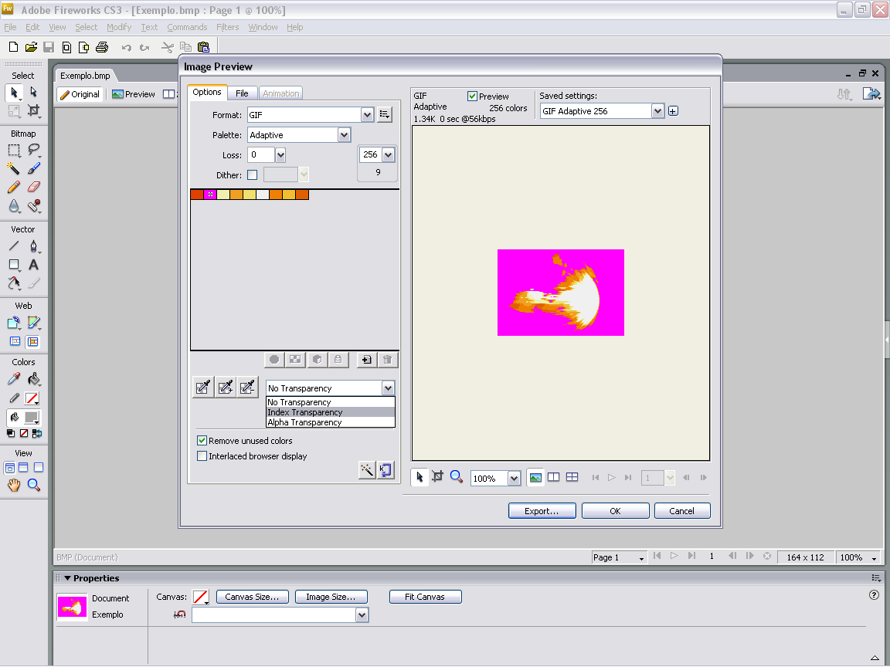
7º - Depois você vai clicar na caixa de tinta logo abaixo e selecionar a Cor que deseja que seja transparente, no nosso caso seria o Rosa(#FF00FF), depois é somente clicar em "Export..." que a imagem será exportada em "GIF" com fundo Transparente...
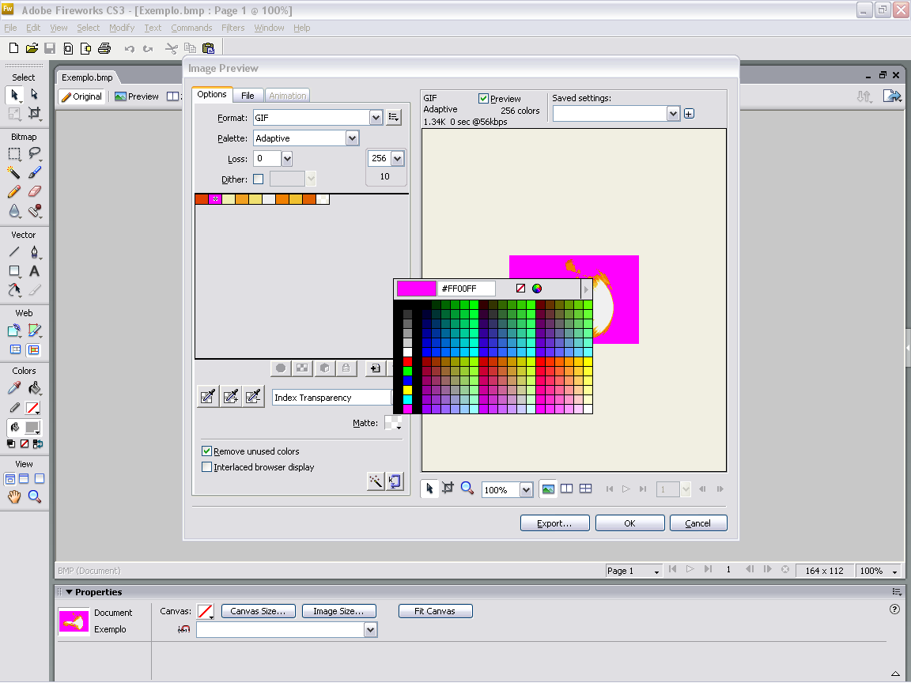
8º - Iremos agora trabalhar com a imagem "GIF" que você acabou de criar, você irá abrir ela no Fireworks, e repare que ela está com o fundo transparente:
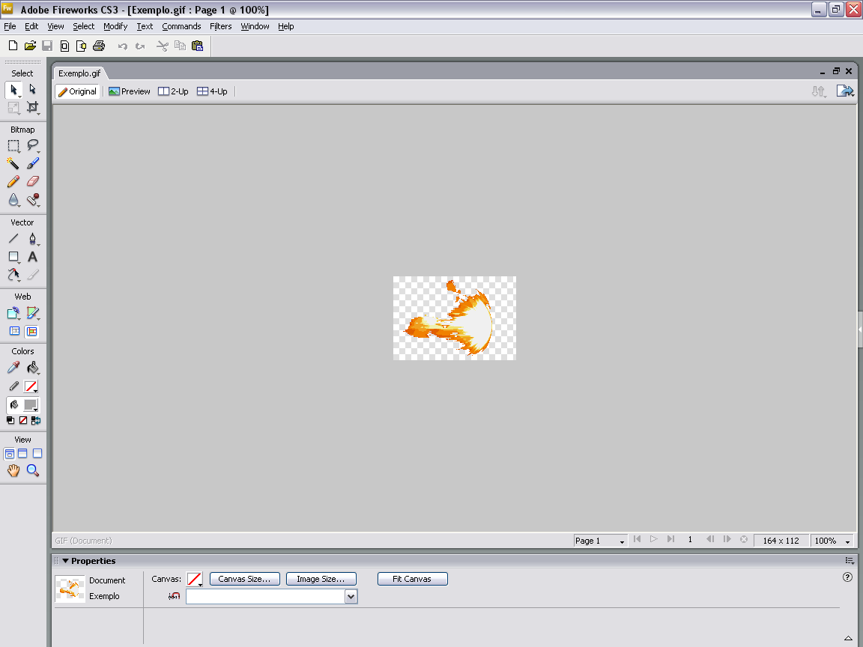
9º - Bom temos agora uma imagem pronta para trabalhar na forma que quisermos, agora iremos colocar efeito Hi-Res nessa sprite, selecione a imgem, depois vá em "Filters: " clique no "+" a direita dele, vá em "Blur", e clique em "Radial Blur...":
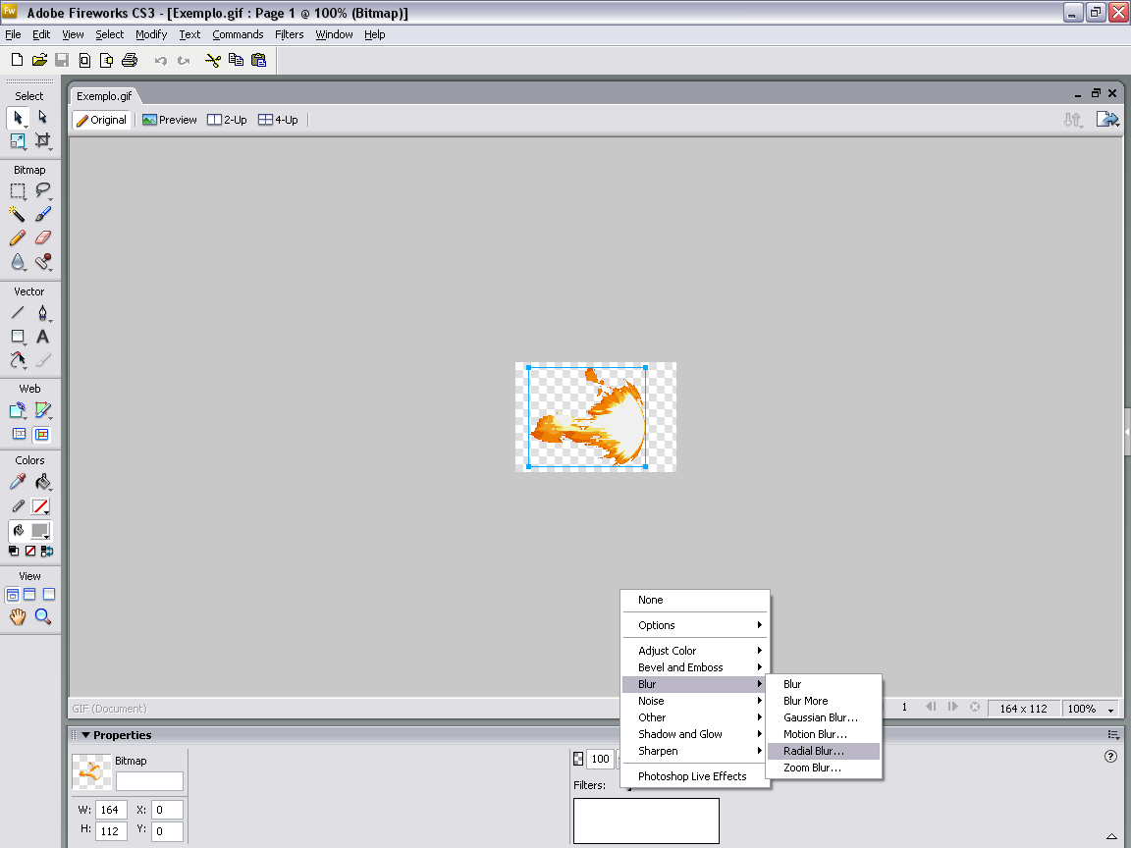
10º - Na caixa do "Radial Blur", você irá colocar "15" em "Amount", e 100 em "Quality", e depois clicar em "OK" para aplicar o efeito:
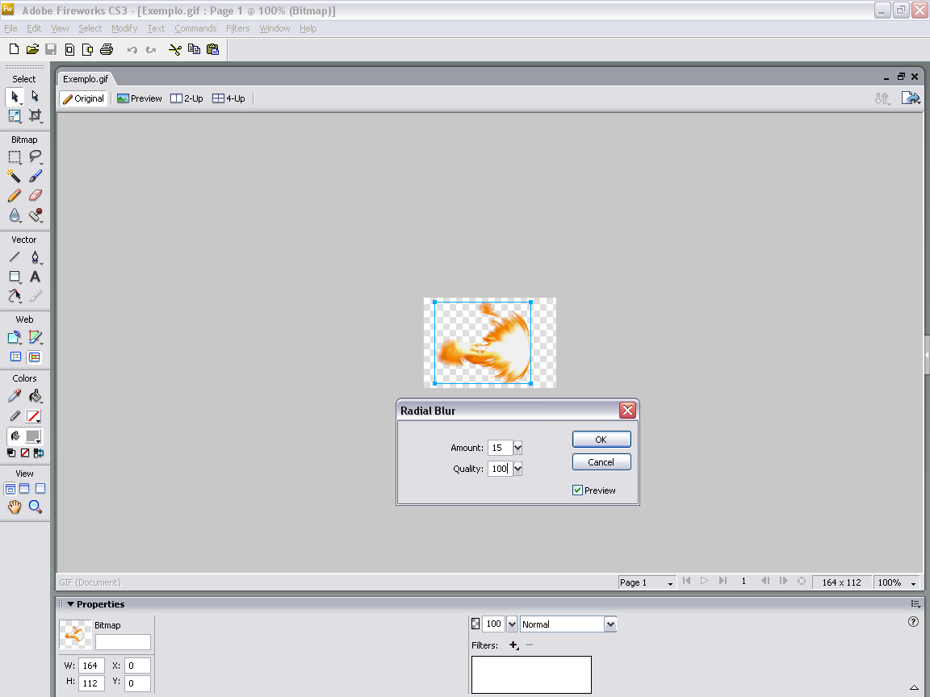
11º - Agora vamos selecionar a imgem novamente, depois vá em "Filters: " clique no "+" a direita dele, vá em "Shadow and Grow" e clique em "Grow...":
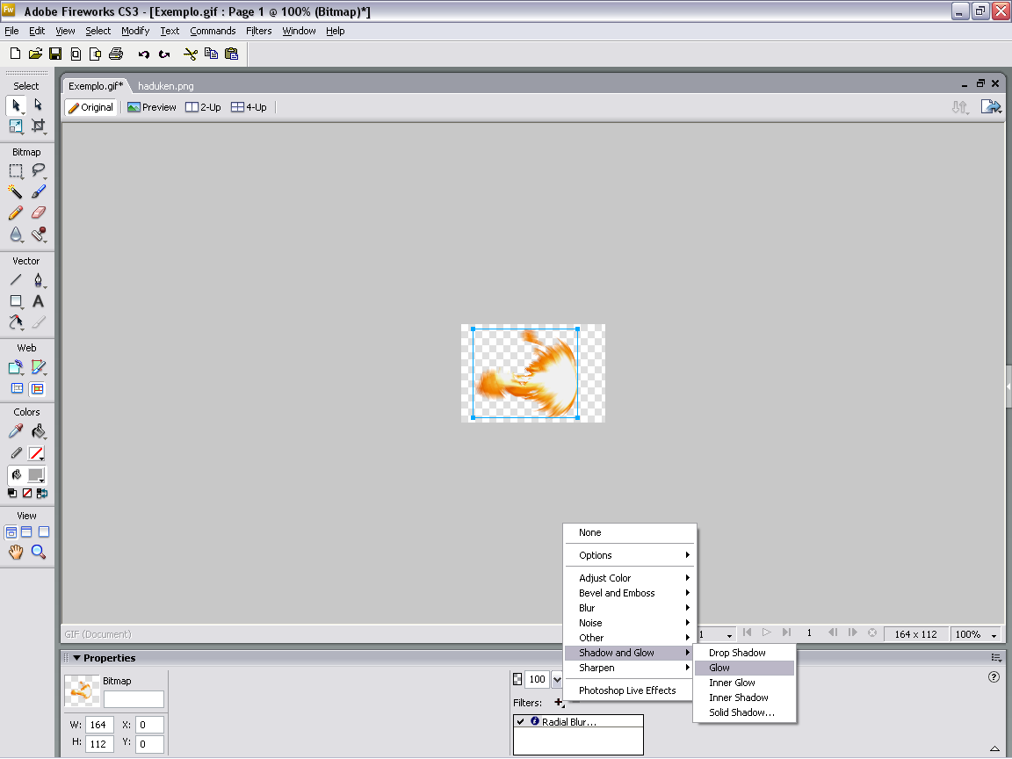
12º - Em "Grow" colocaremos os seguintes valores, no campo Width que é representado com uma seta indicado baixo/cima iremos colocar o valor "2", em Offset iremos colocar "0", em Softness iremos colocar "0" também, e em Opacity iremos colocar em "100%", na parte da "Cor" iremos selecionar o Preto:
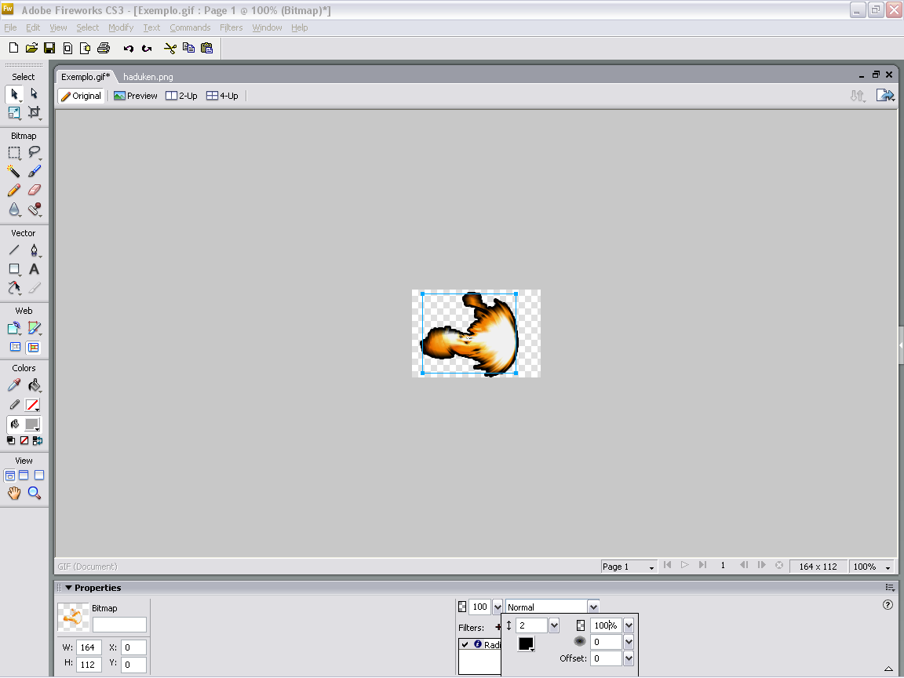
13º - Bom ai está o sprite com o efeito Hi-Res, agora basta colocar uma cor para o fundo, e depois salvar no formato de imagem que gostaria de trabalhar...
